 | 服務發展 |   季訊 2007年第二期  /殘疾人士
香港復康聯會．香港社會服務聯會
為了推動復康界的聯繫，我們將會每季出版通訊，提供最新的復康信息。
由於篇幅所限，各項工作只能簡錄，如欲了解詳情，歡迎致電向有關同事查詢。


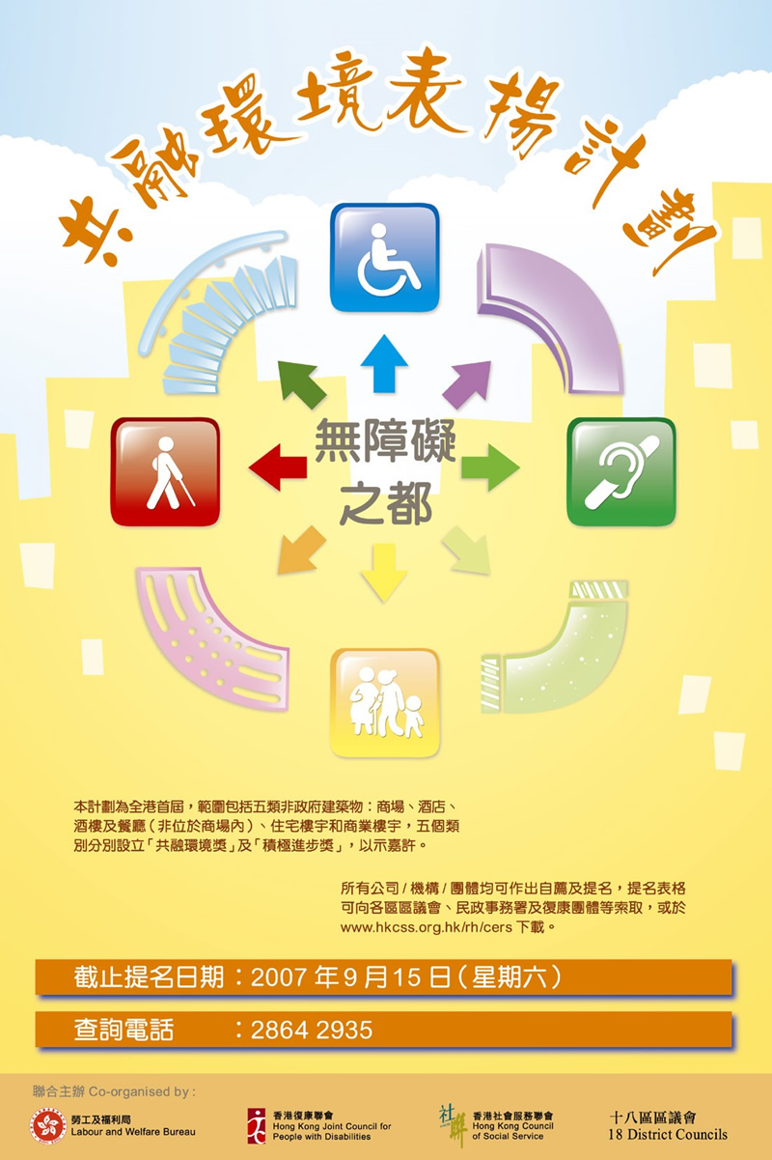

應康復諮詢委員會屬下康復服務公眾教育小組委員會之邀，聯會現正連同勞工及福利局和十八區區議會合辦全港首屆的「共融環境表揚計劃」，透過嘉許各區的無障礙建築環境，提升市民大眾、建築界及管業公司對殘疾人士及其他相關人士如長者、孕婦等特別行動需要的關注。表揚項目包括五類非政府建築物：商場、酒店、酒樓及餐廳(非位於商場內)、住宅樓宇和商業樓宇，並按《設計手冊：暢通無阻通道1997》劃分為「積極進步獎」和「共融環境獎」，預計約有200個來自不同公司/機構/團體的提名。本計劃將於8月開始接受提名，截止日期為9月15日，之後隨即展開巡查工作，並由評審委員會確定嘉許名單。「共融環境表揚計劃」的頒獎典禮會於12月9日，聯同今年國際復康日的中央慶祝典禮共同舉行。

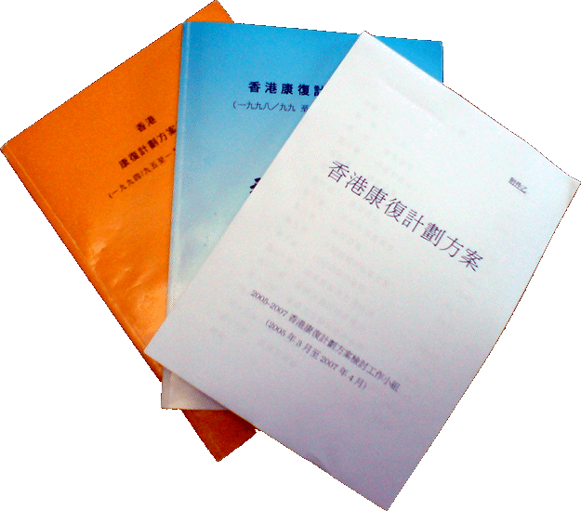
經過兩年多的檢討工作，新的《香港康復計劃方案》正式面世。5月間，衞生福利及食物局向康復諮詢委員會提交方案的最後定稿並獲其接納通過，隨之又舉行簡介會向業界交代定稿內容。7月初，特區政府改組後的勞工及福利局邀請了檢討工作小組的6名成員包括復康聯會及社聯代表，一起出席立法會福利事務委員會會議，簡報檢討工作的過程及成果。聯會同時向福利事務委員會提交書面意見，一方面肯定局方於檢討過程中保持高透明度，另一方面亦促請政府積極回應業界的訴求，包括考慮為聘用殘疾人士的私營機構提供稅務優惠，及制訂具體的五年計劃解決殘疾人士長期輪候院舍服務等。新的《香港康復計劃方案》將於短期內待英文譯本備妥便會出版，而應立法會議員的要求，勞福局稍後需就方案所提建議措施的落實情況再作匯報。

特別通告
「國際復康日」殘疾人士免費乘搭車船暨
享用文康設施日
因應新的安排，今年11月25日殘疾人士免費乘搭車船暨享用文康設施日當天，將以附有照片的勞工及福利局「殘疾人士登記證」，替代以往透過復康機構及特殊學校派發的「免費乘搭車船證」。至於「使用說明」，其內容將於10月間上載於社聯網頁：www.hkcss.org.hk，以供有需要人士下載，或可致電 2864 2935予秘書處透過傳真索取。為使活動得以順利進行，請代為宣傳這項新的安排及呼籲服務使用者換領或申請新的「殘疾人士登記證」，有關手續可瀏覽勞福局康復服務中央檔案室網頁：
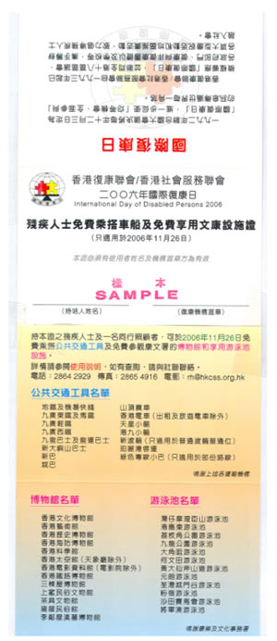
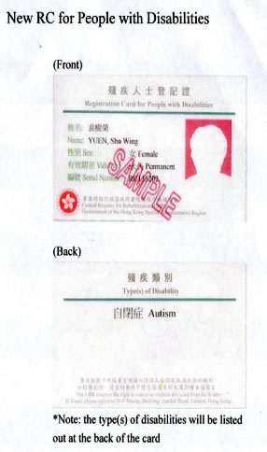
www.lwb.gov.hk/download/services/other_services/crr-application.pdf

 | 交通半費優惠爭取行動  殘疾人士爭取交通半費優惠聯席6月初號召100名不同類別的殘疾人士及家長參與禮賓府請願行動，隨後遊行到機鐵香港站與另外400名代表集合，要求地鐵公司落實為殘疾乘客提供半價優惠，當天的請願行動得到十多名立法會議員到場聲援及傳媒廣泛報導。此外，聯席於7月間亦分別動員近百名殘疾代表參加以「殘疾人士爭取交通半價」為題的七一遊行，及與九廣鐵路營運總經理會面表達訴求。 |  | 復康界海外會議及  考察項目資助申請  今年，馬會對聯會海外會議及考察項目撥款的津助條款作出重大的改變，合資格者只包括殘疾人士自助組織，受社會福利署資助的復康機構及其他聯會會員均被拒諸於外。5至7月間，管理委員會先後與馬會慈善信託基金管理層進行兩次會面，經商討後，津助範圍得以由殘疾人士自助組織的董事會成員和前線同工，擴大至董事會轄下的小組成員，而復康機構同工因需要作為殘疾人士的陪同者而申請津助，則須具備充份理據由馬會個別審批。至於2008年的津助撥款申請，管理委員會現正積極跟進。

聯會的項目籌備委員會4月召開會議，遴選出25名於今屆香港展能節取得獎牌的優勝者，代表香港競逐「第七屆國際展能節」20個賽項，與其他國家的殘疾參賽者爭奪殊榮。連同工作人員、家屬、裁判及展藝活動表演者，香港代表團的人數達70人之多，將於年底11月中遠赴日本靜岡出席四年一度的國際展能節這項盛事。

  政策倡議  聯會代表7月初在立法會的一個專案委員會會議上應邀發言，就殘疾人士就業問題反映業界關注。聯會所提的建議包括：政府帶頭強制訂立聘用殘疾人士指標並定期公布有關數據，給予聘用殘疾人士的僱主可享有稅務優惠，以及加大力度創造有利社會企業持續發展的環境等。對於規定各政府部門及公營機構帶頭聘用殘疾人士，出席議員均認為責無旁貸，促請當局積極考慮落實。  勞工處去年12月為清潔及保安行業推出「工資保障運動」，至今有超過900間公司參與。現時不少公開就業的殘疾人士均從事這兩個行業，惟部分的生產能力遜於一般工人，業界普遍擔心參與運動的公司會因而放棄聘用殘疾人士，導致他們失業或難以找到工作。勞工處4月與社會福利署、聯會及多間職業復康機構會面商討對策，及後處方公佈現正接受資助職業復康服務的殘疾僱員，其工資水平可獲豁免不受工資保障運動的規範。  應立法會福利事務委員會之邀，聯會代表於6月中出席委員會會議及提交意見書，表達對私營殘疾人士院舍自願登記計劃及立法工作的關注。聯會認為自願登記計劃的成效未如理想，社會福利署須進一步加強突擊巡查私營院舍，以確保服務質素。至於發牌方面則要求勞工及福利局加 |  | 快工作步伐，以便按原先承諾於明年第一季向立法會提交條例草案。局方在回應議員的質詢時表示，最快於2008年下半年方可把有關發牌計劃的草案提上立法會審議。    服務發展  因應廸士尼樂園於6月下旬推出「殘疾人士學徒計劃2007」，聯會期間應邀籌辦一連三節的「與殘疾人士溝通及相處技巧工作坊」，邀得有關復康機構為百多名樂園員工提供對視障、聽障、肢體傷殘、智障及精神病患的認知培訓，同時又協助樂園編製「與身體有障礙的演藝人員溝通實務指引」。此外，聯會於今年初亦為香港郵政舉辦同類的工作坊，向郵務員工講解與殘疾同僚相處的方法及注意事項。  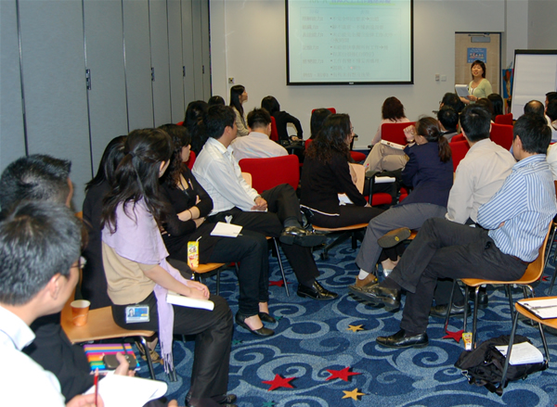  跟進對社區精神健康照顧服務的關注，聯會及精神復康營辦機構於5月與社會福利署會面，署方承諾將就服務的輸出指標作出調整，至於今年10月推出的「社區精神健康介入計劃」，以疑似但未經診斷的精神病患者為服務對象，並成立11個地區為本的服務隊伍，由當區的綜合家庭服務中心負責轉介個案。
  開拓殘疾人士就業機會
  殘疾僱員免受工資保障運動規範
  殘疾人士院舍發牌計劃
  與殘疾人士溝通及相處技巧工作坊
  精神復康機構與社署聯絡會議

聯會的智障人士服務網絡於6月初與社會福利署助理署長會面，就雙方關注的議題作出討論及交換意見，議題包括：住宿服務統一評估機制、私家醫生外展到診計劃、復康服務競投、智障人士老齡化問題等。  聯絡會議於6月舉行，就康復服務學前弱能兒童中央轉介系統新程序安排的檢討、學前教育學券計劃對學前殘疾兒童服務的影響、特殊學習困難及專注力失調/過度活躍症兒童的服務需要及特殊幼兒工作員的在職培訓需求等議題進行討論。    國際聯繫  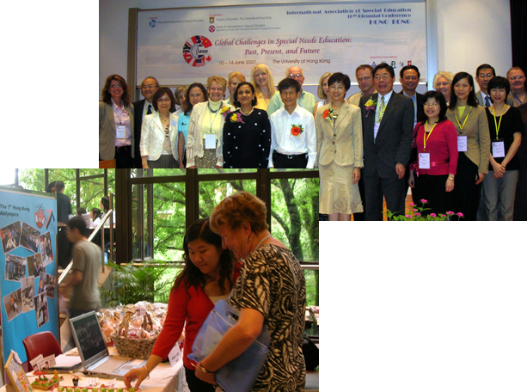  10th Biennial Conference of the International Association of Special Education 6月中由香港大學特殊教育研究發展中心主辦，聯會獲邀為支持團體，並在其展覽項目中開設攤位，展示香港展能節得獎者的參賽作品。 |  | 聯會於5月到7月間，分別接待英國Shaw Trust的Mr. Tim Pape、順德市政府及殘疾人聯合會代表團、高雄市政府及殘障團體代表團、上海市殘疾人聯合會代表團、深圳市政府及殘疾人聯合會代表團的親善造訪，並按各考察團的培訓需要，向他們介紹香港復康服務的發展和規劃  機制。  4月至6月，聯會獲香港賽馬會慈善信託基金資助派員參與的海外項目包括：  - 11th International Conference on Mobility and Transport for Elderly and Disabled Persons  6月18至21日．加拿大蒙特利爾  新書推介  康復公眾教育推廣策略分享會  會議特刊  聯會與衞生福利及食物局早前合辦上述分享會，內容現編彙成刊免費派發，有興趣者可聯絡秘書處索閱。      組織發展  截至6月底，聯會共有144個會員，包括：  基本會員87，  普通會員36，  個人會員21。
  智障人士服務機構與社署聯絡會議
  學前殘疾兒童服務機構與
  社署聯絡會議
  特殊教育國際會議
  如各會員對殘疾人士復康工作有任何意見及建議，歡迎透過電話、傳真及電郵與我們聯絡。
  復康總主任：袁志海
  主任： 郭俊泉 鄧家怡 王曉雯 林嘉欣
  海外訪客
  海外會議

